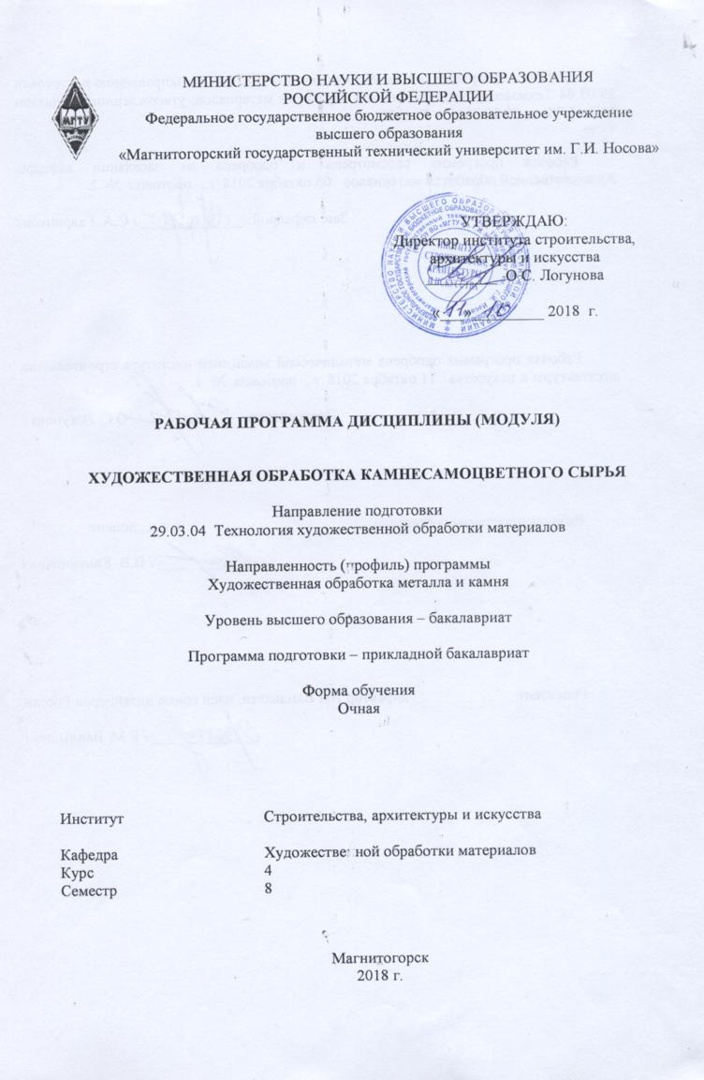
Рабочая программа составлена на основе ФГОС ВО по направлению подготовки 29.
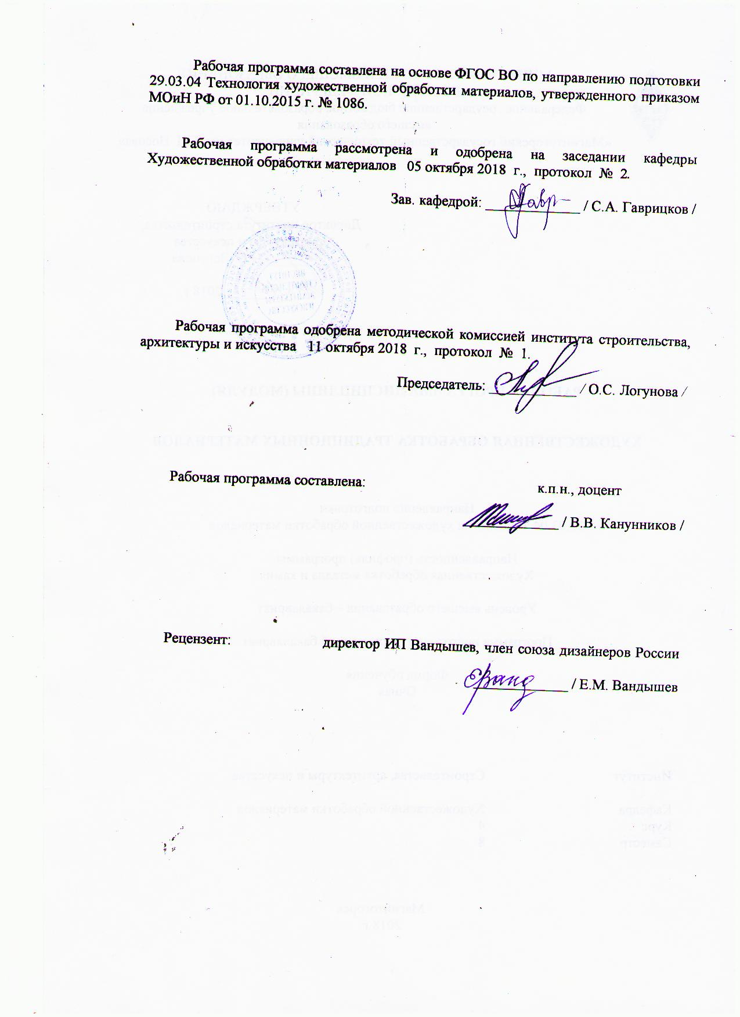
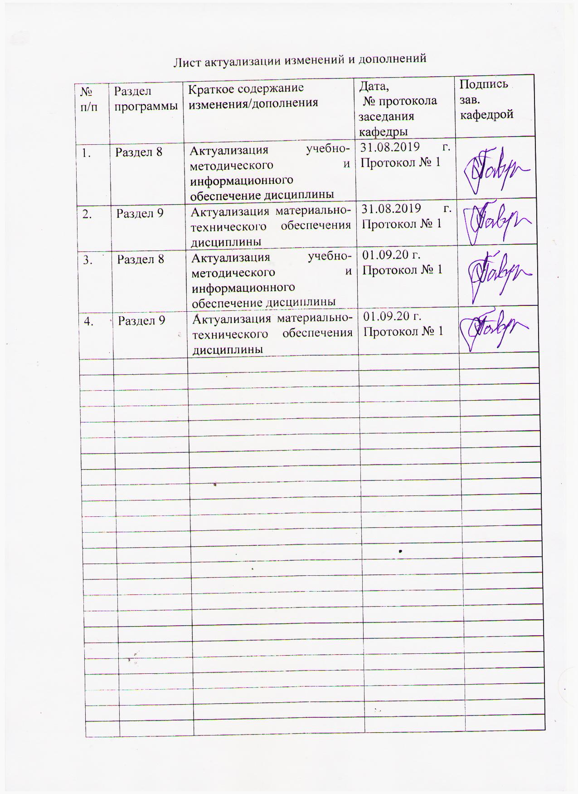

1. Цели освоения дисциплины (модуля)
Целью преподавания дисциплины (модуля) Б1.В.ДВ.08.02 «Художественная обработка камнесамоцветного сырья» являются: формирование и развитие общекультурных, общепрофессиональных и профессиональных компетенций в области технологии художественной обработки материалов, охватывающей процессы проектирования и выполнения изделий требуемого качества, а также подготовка специалистов, способных в каждом конкретном случае подобрать технические приемы и выбрать технологические операции для исполнения художественного изделия, адекватно передающего образ, заложенный в проекте, развитие творческих способностей и познавательной активности в работе в соответствии с требованиями ФГОС ВО по направлению подготовки 29.03.04 «Технология художественной обработки материалов».
В области воспитания целью является развитие у обучающихся личностных качеств, способствующих их творческой активности, общекультурному росту и социальной мобильности, умения работать индивидуально и в коллективе, ответственности, самостоятельности, гражданственности, приверженности этическим ценностям, целеустремленности и настойчивости в достижении целей.
В области профессиональной подготовки целью является формирование профессиональных компетенций, позволяющих выпускнику успешно работать в избранной сфере и быть высококвалифицированным и конкурентоспособным на ранке труда.

2. Место дисциплины (модуля) в структуре ОПП
Дисциплина Б1.В.ДВ.08.02 «Художественная обработка камнесамоцветного сырья» входит в вариативную часть блока 1 образовательной программы по направлению подготовки 29.03.04 «Технология художественной обработки материалов».
Изучается на четвертом курсе, в 8 семестре. Для изучения дисциплины «Технология обработки материалов. Камень» необходимы компетенции, сформированные в дисциплинах: «Технологический практикум по обработки камня», «Основы технологии художественной обработки материалов», «Художественное материаловедение: камень», «Мастерство. Неметаллические материалы», «Специальные технологии художественной обработки материалов: камень», «Стилевые направления в современном искусстве и дизайне», «3D-моделирование художественно-промышленных изделий».
Основные компетенции, полученные на дисциплине «Технология изготовления сувенирных изделий из камня» являются необходимыми знаниями для следующих дисциплин: «Производственная – преддипломная практика».
Знания (умения, владения), полученные при изучении данной дисциплины будут необходимы при подготовке к государственной итоговой аттестацией (государственный экзамен, защита ВКР).

3. Компетенции обучающегося, формируемые в результате освоения
дисциплины (модуля) и планируемые результаты обучения
В результате освоения дисциплины (модуля) «Художественная обработка камнесамоцветного сырья» обучающийся должен обладать следующими компетенциями:

Структурный  элемент  компетенции | Планируемые результаты обучения
ПК-2 способностью к выбору оптимального материала и технологии его обработки для изготовления готовых изделий
Знать | - основные материалы, используемые в технологических процессах для изготовления готовых изделий;  - в полной мере обладать знаниями, позволяющими осуществлять выбор оборудования для получения требуемых функциональных и эстетических свойств художественно-промышленных изделий;  - основные понятия о методах, техниках и приемах создания готовых изделий;  - основы техники безопасности и методы защиты производственного персонала в условиях художественного производства.
Уметь | - осуществлять выбор оптимального материала и технологии его обработки для изготовления готовых изделий;  - самостоятельно выбирать оптимальные материалы и технологические решения при создании художественных изделий;  - опираться на полученные знания по традиционным технологиям обработки материалов, а также стремится включать новые современные технологии, появляющиеся в художественной промышленности;  - приобретать и свободно использовать знания в области эксплуатации современного оборудования и приборов;  - варьировать технологии для более полной реализации художественного замысла для изготовления готовых изделий.
Владеть | - отдельными способами осуществления выбора оптимального материала и технологии его обработки для изготовления готовых изделий;  - методами развития творческого потенциала и самореализации;  - навыками проектирования, основных этапов технологии изготовления художественного изделия;  - навыками анализа технологических операций, подбора соответствующих данной модели проектируемого изделия технологий.
ПК-4 способен выбрать необходимое оборудование, оснастку и инструмент для получения требуемых функциональных и эстетических свойств художественно-промышленных изделий
Знать | - основные инструменты, используемые в технологических процессах в при создании художественно-промышленных изделий;  - в полной мере обладать знаниями, позволяющими осуществлять выбор оборудования для получения требуемых функциональных и эстетических свойств художественно-промышленных изделий;  - основные понятия о методах, техниках и приемах создания проектируемых изделий;  - основы техники безопасности и методы защиты производственного персонала в условиях художественного производства.
Уметь | - осуществлять выбор оптимального оборудования для получения требуемых функциональных и эстетических свойств художественно-промышленных изделий;  - использовать творческий потенциал,  - пользоваться основными инструментами, используемыми при создании художественно-промышленных изделий,  - самостоятельно выбирать оптимальные технологические решения при создании художественных изделий,  - опираться на полученные знания по традиционным технологиям обработки материалов, а также стремится включать новые современные технологии, появляющиеся в художественной промышленности.  - приобретать и свободно использовать знания в области эксплуатации современного оборудования и приборов;  - варьировать технологии для более полной реализации художественного замысла.
Владеть | - отдельными способами осуществления выбора оптимального оборудования для изготовления художественно-промышленных изделий;  - методами развития творческого потенциала и самореализации,  - навыками проектирования основных этапов изготовления художественного изделия требуемых функциональных и эстетических свойств;  - навыками анализа технологических операций, подбора соответствующих данной модели проектируемого изделия технологий.
ОПК-11 способностью демонстрировать навыки работы в научном коллективе, способность генерировать новые идеи профессиональной деятельности

Знать | - технологические особенности обработки поделочного камня;  - оборудование, оснастку и инструмент для демонстрации навыков работы;  - способы обработки поделочного камня, в зависимости от его геммологических и технологических свойств;  - современные тенденции отечественной и зарубежной культуры в художественной обработке камня.
Уметь | - выполнять основные технологические операции по обработке камня;  - демонстрировать выбор необходимого оборудования, материалов и оснастки для изготовления художественно-промышленных изделий;  - демонстрировать навыки обработки поделочного камня в коллективе;  - генерировать новые идеи изготовления художественно-промышленных изделий из камня.
Владеть | - навыками работы в коллективе при изготовлении художественных изделий из поделочного камня;  - необходимыми инструментами и оборудованием для демонстрации навыков работы в научном коллективе;  - способностью демонстрировать навыки работы в коллективе, способностью генерировать новые идеи художественной обработки камня.

4. Структура и содержание дисциплины
Общая трудоемкость дисциплины составляет 4 зачетные единицы 144 акад.часов, в том числе:
- контактная работа 66,65 акад. часов:
- аудиторная – 66 акад. часов;
- внеаудиторная – 0.65 акад. часов;
– в форме практической подготовки - 55 акад. часа;
- самостоятельная работа – 77,35 акад. часа
Раздел/ тема  дисциплины | Семестр | Аудиторная  контактная работа  (в акад. часах) |  |  | Самостоятельная работа (в акад. часах) | Вид самостоятельной  работы | Форма текущего контроля успеваемости и  промежуточной аттестации | Код и структурный  элемент  компетенции
Раздел/ тема  дисциплины | Семестр | лекции | лаборат.  занятия | практич. занятия
- Раздел. Разработка художественно-промышленного изделия комбинированных форм из поделочного камня

1.1. Тема. «Организация работы в мастерской по обработке камня. Общие требования безопасности труда и производственной санитарии». | 8 | 1 | 1 |  | 2 | Подготовка к практическому занятию.  Поиск дополнительной информации по заданной теме (работа с библиографическим материалом, справочниками). | Устный опрос. | ОПК11зув;  ПК-2зув; ПК-4зув
1.2. Тема. «Камнесамоцветное сырье, как материал для изготовления художественных изделий. Международные геммологические классификации. Особенности ювелирных и поделочных камней. Органические материалы». | 8 | 3 | 1 |  | 8 | Поиск дополнительной информации по заданной теме (работа с библиографическим материалами, справочниками, каталогами, словарями, энциклопедиями) | Устный опрос | ОПК11зув;  ПК-2зув; ПК-4зув
1.3. Тема. «Декоративно-художественные изделия комбинированных форм из камня. Классификация декоративно-художественных изделий». | 8 | 2 | 1/2И |  | 6 | Поиск дополнительной информации по заданной теме (работа с библиографическим материалами, справочниками) | Устный опрос | ОПК11зув;  ПК-2зув; ПК-4зув
1.4. Тема. «Анализ художественных изделий комбинированных форм из поделочного камня». | 8 | 1 | 1/2И |  | 6.35 | Поиск дополнительной информации по заданной теме (работа с библиографическим материалами, справочниками). | Устный опрос  Проверка индивидуальных заданий | ОПК11зув;  ПК-2зув; ПК-4зув
1.5. Тема. «Разработка эскиза и чертежей художественно-промышленного изделия на основе анализа форм и назначения изделия». | 8 | 1 | 6/4И |  | 12 | Выполнение практических работ. | Проверка индивидуальных заданий. | ОПК11зув;  ПК-2зув; ПК-4зув
1.6. Тема. «Разработка технологического процесса изготовления художественно-промышленного изделия из поделочного камня с учетом особенностей материала». | 8 | 1 | 6/4И |  | 12 | Выполнение практических работ. | Проверка индивидуальных заданий. | ОПК11зув;  ПК-2зув; ПК-4зув
Итого по разделу | 8 | 9 | 16/12И |  | 46,35
2 . Раздел. Основные технологические операции, инструмент, оснастка для художественной обработки камня.

2.1. Тема. «Выбор и заготовка материала с учетом требований технической документации». | 8 | 1 | 2/2И |  | 4 | Поиск дополнительной информации по заданной теме (работа с библиографическим материалом, справочниками). | Устный опрос.  Проверка индивидуальных заданий. | ОПК11зув;  ПК-2зув; ПК-4зув
2.2. Тема. «Особенности выполнения отдельных операций при изготовлении художественных изделий комбинированных форм». | 8 | 1 | 2/4И |  | 2 | Поиск дополнительной информации по заданной теме.  Выполнение практических работ. | Устный опрос.  Проверка индивидуальных заданий. | ОПК11зув;  ПК-2зув; ПК-4зув
2.3. Тема. «Заготовительные операции. Операции формообразования при изготовлении художественных изделий комбинированных форм». | 8 |  | 27 |  | 12 | Выполнение практических работ. | Проверка индивидуальных заданий. | ОПК11зув;  ПК-2зув; ПК-4зув
2.4. Тема. «Финишные операции при обработке камня. Полирование. Материалы для полирования». | 8 |  | 6 |  | 12 | Выполнение практических работ. | Проверка индивидуальных заданий. | ОПК11зув;  ПК-2зув; ПК-4зув
2.5. Тема. «Контроль качества художественного изделия комбинированных форм из камня. | 8 |  | 2 |  | 1 | Выполнение практических работ. | Проверка индивидуальных заданий. | ОПК11зув;  ПК-2зув; ПК-4зув
Итого по разделу |  | 2 | 39/6И |  | 31
Итого за семестр | 8 | 11 | 55/18 |  | 73,9 |  | Промежуточная аттестация: зачет
Итого по дисциплине | 8 | 11 | 55/18 |  | 77,35 |  | Промежуточная аттестация: зачет

5. Образовательные и информационные технологии
Реализация компетентностного подхода предусматривает использование в учебном процессе активных и интерактивных форм проведения занятий в сочетании с внеаудиторной работой с целью формирования и развития профессиональных навыков обучающихся.
При обучении студентов дисциплине «Художественная обработка камнесамоцветного сырья» следует осуществлять следующие образовательные технологии:
1. Традиционные образовательные технологии ориентируются на организацию образовательного процесса, предполагающую прямую трансляцию знаний от преподавателя к студенту (преимущественно на основе объяснительно-иллюстративных методов обучения).
Формы учебных занятий с использованием традиционных технологий:
Информационная лекция – последовательное изложение материала в дисциплинарной логике, осуществляемое преимущественно вербальными средствами (монолог преподавателя).
Лабораторное занятие, посвященное освоению конкретных умений и навыков по предложенному алгоритму.
2. Технологии проблемного обучения – организация образовательного процесса, которая предполагает постановку проблемных вопросов, создание учебных проблемных ситуаций для стимулирования активной познавательной деятельности студентов.
Формы учебных занятий с использованием технологий проблемного обучения:
Лабораторное занятие в форме практикума – организация учебной работы, направленная на решение комплексной учебно-познавательной задачи, требующей от студента применения как научно-теоретических знаний, так и практических навыков.
3. Интерактивные технологии – организация образовательного процесса, которая предполагает активное и нелинейное взаимодействие всех участников, достижение на этой основе личностно значимого для них образовательного результата. Наряду со специализированными технологиями такого рода принцип интерактивности прослеживается в большинстве современных образовательных технологий.
Формы учебных занятий с использованием специализированных интерактивных технологий:
Лабораторная работа – организация учебной работы с реальными материальными и информационными объектами, экспериментальная работа с аналоговыми моделями реальных объектов.

6. Учебно-методическое обеспечение самостоятельной работы обучающихся
По дисциплине «Художественная обработка камнесамоцветного сырья» предусмотрена аудиторная и внеаудиторная самостоятельная работа обучающихся. Аудиторная самостоятельная работа студентов предполагает выполнение практических работ.

Аудиторные практические работы (АПР):
- Раздел. Разработка художественно-промышленного изделия комбинированных форм из поделочного камня
АПР №1 «Организация работы в мастерской по обработке камня. Общие требования безопасности труда и производственной санитарии».
Прослушать вводный инструктаж в учебной мастерской по обработке камня:
- порядок работы в учебной мастерской по обработке камня.
- общие требования безопасности труда в учебной мастерской по обработке камня;
- общие требования производственной санитарии.

АПР №2 «Поделочный камень как материал для камнеобработки. Международные геммологические классификации. Особенности ювелирных и поделочных камней. Органические материалы».
Месторождения камнесамоцветного сырья Южного Урала. (Ильменский заповедник, Вишневые горы).
Основные особенности поделочного камня, учитываемые при разработке эскизного проекта изделия.
Физико-механические свойства поделочного камня.
Современные технологические процессы по художественной обработке поделочного камня.

АПР №3 «Декоративно-художественные изделия комбинированных форм из камня. Классификация декоративно-художественных изделий».
Декоративно-художественные изделия из поделочного камня. Классификация по видам и характеру обработки. Ассортимент декоративно-художественных изделий из камня.
.
АПР №4 «Анализ художественных изделий комбинированных форм из поделочного камня».
Анализ художественных изделий.
Графический анализ динамичности и статичности формы (выполнение композиции на сочетание динамичности и статичности на формате А4).

АПР №5 «Разработка эскиза и чертежей художественно-промышленного изделия на основе анализа форм и назначения изделия».
Разработка эскизов и чертежей художественно-промышленного изделия комбинированных форм на основе анализа форм и назначения изделия.
Использовать арсенал художественных средств, для повышения эстетической ценности художественных изделий.
Проект выполнить вручную простым карандашом или гелиевой ручкой на бумаге.

АПР №6 «Разработка технологического процесса изготовления художественно-промышленного изделия из поделочного камня с учетом особенностей материала».
Подобрать различные комбинации техник для более полного выражения идеи работы.
Разработать технологическую последовательность изготовления настольного набора сложной формы из поделочного камня.

2. Раздел: Разработка художественно-промышленного изделия комбинированных форм из поделочного камня
АПР №7 «Выбор и заготовка материала с учетом требований технической документации».
Выбор материала с учетом требований чертежей и декоративных свойств камня

АПР №8 «Особенности выполнения отдельных операций при изготовлении художественных изделий комбинированных форм».
Свойства камня, которые влияют на способы его обработки
Особенности выполнения отдельных операций по обработке камня. Особенности обработки криволинейных поверхностей.
Практические упражнения по освоению операций обработки камня.

АПР №9 «Заготовительные операции. Операции формообразования при изготовлении художественных изделий комбинированных форм».
Практические упражнения по изготовлению основных элементов по художественной обработке камня.
Последовательность выполнения конструктивных элементов.

АПР №10 «Финишные операции при обработке камня. Полирование. Материалы для полирования».
Практические упражнения по выполнению основных операций художественной обработке камня.
Последовательность выполнения конструктивных элементов.

АПР №11 «Контроль качества художественного изделия комбинированных форм из камня.
Провести оценку качества изделия, с учетом требований чертежа и практического задания. Подготовить работу к просмотру

Индивидуальные домашние задания (ИДЗ):
Для организации самостоятельной работы необходимы следующие условия:
- готовность студентов к самостоятельному труду;
- мотивация получения знаний;
- наличие и доступность всего необходимого учебно-методического материала;
- система регулярного контроля качества выполненной самостоятельной работы;
- консультационная помощь преподавателя.
Активная самостоятельная работа студентов возможна только при наличии серьёзной и устойчивой мотивации. Самый сильный мотивирующий фактор – подготовка к дальнейшей эффективной профессиональной деятельности.

  - Раздел. Разработка художественно-промышленного изделия комбинированных форм из поделочного камня
ИДЗ №1 «Организация работы в мастерской по обработке камня. Общие требования безопасности труда и производственной санитарии».
Поиск дополнительной информации о порядке работы в учебной мастерской по обработке камня.
Общие требования безопасности труда в учебной мастерской по обработке камня;
Общие требования производственной санитарии.

ИДЗ №2 «Поделочный камень как материал для камнеобработки. Международные геммологические классификации. Особенности ювелирных и поделочных камней. Органические материалы».
Поиск дополнительной информации по заданной теме.
Характеристика основных пород поделочного камня используемых в учебной лаборатории.
Происхождение и классификация горных пород.
Физико-механические свойства минералов. Морфологические особенности, оптические свойства, механические свойства.

ИДЗ №3 «Декоративно-художественные изделия комбинированных форм из камня. Классификация декоративно-художественных изделий».
Найти на Интернет сайтах дополнительной информации по заданной теме. Классификация по видам и характеру обработки. Ассортимент декоративно-художественных изделий из камня.

ИДЗ №4 «Анализ художественных изделий комбинированных форм из поделочного камня».
Найти в дополнительной литературе образцы изделий, иллюстрирующие изделия из камня. Выявить особенности, характерные элементы. Информацию оформить в электронный альбом.
Выполнить графический анализ динамичности и статичности формы (выполнение композиции на сочетание динамичности и статичности на формате А4.

ИДЗ №5 «Разработка эскиза и чертежей художественно-промышленного изделия на основе анализа форм и назначения изделия».
Разработка эскизов и чертежей художественно-промышленного изделия комбинированных форм на основе анализа форм и назначения изделия.
Проект выполнить вручную простым карандашом или гелиевой ручкой на бумаге.

ИДЗ №6 «Разработка технологического процесса изготовления художественно-промышленного изделия из поделочного камня с учетом особенностей материала».
Поиск дополнительной информации по заданной теме. Разработать последовательность создания художественного изделия.
Разработка технологии изготовления декоративного изделия.

2. Раздел: Разработка художественно-промышленного изделия комбинированных форм из поделочного камня
ИДЗ №7 «Выбор и заготовка материала с учетом требований технической документации».
Найти в дополнительной литературе теоретические основы обработки камня.
Выбор материала с учетом требований чертежей и декоративных свойств камня.

ИДЗ №8 «Особенности выполнения отдельных операций при изготовлении художественных изделий комбинированных форм».
Поиск дополнительной информации по заданной теме.
Особенности выполнения отдельных операций по обработке камня.

ИДЗ №9 «Заготовительные операции. Операции формообразования при изготовлении художественных изделий комбинированных форм».
Выполнение оригинального художественного изделия в материале.

ИДЗ №10 «Финишные операции при обработке камня. Полирование. Материалы для полирования».
Поиск дополнительной информации по заданной теме.
Практические упражнения по выполнению основных элементов художественной обработки камня.
Последовательность выполнения конструктивных элементов.

ИДЗ №11 «Контроль качества художественного изделия комбинированных форм из камня.
Найти и изучить в учебной, научной литературе и Интернете информацию о требованиях, предъявляемых к качеству резных изделий из камнесамоцветного сырья. Заполнить таблицу, содержащую следующие графы:
- виды требований, предъявляемых к качеству изделий из камня;
- показатели требования, предъявляемого к качеству изделий из камня;
- контроль качества камнерезных изделий.

7. Оценочные средства для проведения промежуточной аттестации

а) Планируемые результаты обучения и оценочные средства для проведения промежуточной аттестации:

Структурный элемент  компетенции | Планируемые результаты обучения | Оценочные средства
ПК-2 способностью к выбору оптимального материала и технологии его обработки для изготовления готовых изделий

Знать | - основные материалы, используемые в технологических процессах для изготовления готовых изделий;  - в полной мере обладать знаниями, позволяющими осуществлять выбор оборудования для получения требуемых функциональных и эстетических свойств художественно-промышленных изделий;  - основные понятия о методах, техниках и приемах создания готовых изделий;  - основы техники безопасности и методы защиты производственного персонала в условиях художественного производства. | Теоретические вопросы:  - Месторождения камнесамоцветного сырья Южного Урала. (Ильменский заповедник, Вишневые горы).  - Основные особенности поделочного камня, учитываемые при разработке эскизного проекта изделия.  - Физико-механические свойства поделочного камня.  - Современные технологические процессы по художественной обработке поделочного камня.  - Необходимые меры безопасности в процессе работы.
Уметь | - осуществлять выбор оптимального материала и технологии его обработки для изготовления готовых изделий;  - самостоятельно выбирать оптимальные материалы и технологические решения при создании художественных изделий;  - опираться на полученные знания по традиционным технологиям обработки материалов, а также стремится включать новые современные технологии, появляющиеся в художественной промышленности;  - приобретать и свободно использовать знания в области эксплуатации современного оборудования и приборов;  - варьировать технологии для более полной реализации художественного замысла для изготовления готовых изделий. | Практические задания:  - Выбор оптимального материала и технологии его обработки для изготовления готовых изделий.  - Выбор оптимальных материалов и технологические решения при создании художественных изделий из поделочного камня  - Поиск и использование дополнительной литературы, новой информации о современных технологиях и выбору оптимального материала, применяемых на предприятиях, выпускающих изделия декоративно-прикладного искусства и народных промыслов.
Владеть | - отдельными способами осуществления выбора оптимального материала и технологии его обработки для изготовления готовых изделий;  - методами развития творческого потенциала и самореализации;  - навыками проектирования, основных этапов технологии изготовления художественного изделия;  - навыками анализа технологических операций, подбора соответствующих данной модели проектируемого изделия технологий. | Задания на решение задач из профессиональной области (комплексные задания):  - Использовать специальную литературу для поиска дополнительной информации, образцов изделий из поделочного камня.  - Оптимальное сочетание образного решения изделия, материала, технологической последовательности изготовления изделий.  - Разработка эскизов и чертежей художественно-промышленного изделия комбинированных форм на основе анализа форм и назначения изделия. Проект выполнить вручную простым карандашом или гелиевой ручкой на бумаге.
ПК-4 - способен выбрать необходимое оборудование, оснастку и инструмент для получения требуемых функциональных и эстетических свойств художественно-промышленных изделий

Знать | - основные инструменты, используемые в технологических процессах в при создании художественно-промышленных изделий;  - в полной мере обладать знаниями, позволяющими осуществлять выбор оборудования для получения требуемых функциональных и эстетических свойств художественно-промышленных изделий;  - основные понятия о методах, техниках и приемах создания проектируемых изделий;  - основы техники безопасности и методы защиты производственного персонала в условиях художественного производства. | Теоретические вопросы:  - Характеристики и классификация и современного оборудования по обработке камня.  - Практические навыки использования оборудования.  - Информация о различных технологиях в области художественной обработки поделочного камня.  - Эстетические, эргономические и утилитарные функции художественно-промышленных изделий.  - Необходимые меры безопасности в процессе работы.
Уметь | - осуществлять выбор оптимального оборудования для получения требуемых функциональных и эстетических свойств художественно-промышленных изделий;  - использовать творческий потенциал,  - пользоваться основными инструментами, используемыми при создании художественно-промышленных изделий,  - самостоятельно выбирать оптимальные технологические решения при создании художественных изделий,  - опираться на полученные знания по традиционным технологиям обработки материалов, а также стремится включать новые современные технологии, появляющиеся в художественной промышленности.  - приобретать и свободно использовать знания в области эксплуатации современного оборудования и приборов;  - варьировать технологии для более полной реализации художественного замысла. | Практические задания:  - Выбор оптимального оборудования для получения требуемых функциональных и эстетических свойств художественно-промышленных изделий;  - Выбирать оптимальные технологические решения при создании художественных изделий,  - Варьировать технологии для более полной реализации художественного замысла  - Поиск и использование дополнительной литературы, новой информации о современных технологиях и материалах, применяемых на предприятиях, выпускающих художественно-промышленных изделий.
Владеть | - отдельными способами осуществления выбора оптимального оборудования для изготовления художественно-промышленных изделий;  - методами развития творческого потенциала и самореализации,  - навыками проектирования основных этапов изготовления художественного изделия требуемых функциональных и эстетических свойств;  - навыками анализа технологических операций, подбора соответствующих данной модели проектируемого изделия технологий. | Задания на решение задач из профессиональной области (комплексные задания):  - Выбор оптимального оборудования для изготовления художественно-промышленных изделий.  - Использовать специальную литературу для поиска дополнительной информации, образцов художественно-промышленных изделий.  - Оптимальное сочетание образного решения изделия, материала, технологических процессов.
ОПК-11 - способностью демонстрировать навыки работы в научном коллективе, способность генерировать новые идеи профессиональной деятельности

Знать | - технологические особенности обработки поделочного камня;  - оборудование, оснастка и инструмент для демонстрации навыков работы;  - способы обработки поделочного камня, в зависимости от его геммологических и технологических свойств;  - современные тенденции отечественной и зарубежной культуры в художественной обработке камня. | Теоретические вопросы:  - Современные тенденции отечественной и зарубежной культуры в художественной обработке камня.  - Демонстрация навыков обработки поделочного камня в коллективе.  - Информация о современных технологиях и материалах, применяемых на предприятиях, выпускающих художественно-промышленных изделий.
Уметь | - выполнять основные технологические операции по обработке камня;  - демонстрировать выбор необходимого оборудования, материалов и оснастки для изготовления художественно-промышленных изделий;  - демонстрировать навыки обработки поделочного камня в коллективе;  - генерировать новые идеи изготовления художественно-промышленных изделий из камня. | Практические задания:  - Разработка эскизов и чертежей художественно-промышленного изделия комбинированных форм на основе анализа форм и назначения изделия.  - Проект выполнить вручную простым карандашом или гелиевой ручкой на бумаге.  - Выбирать оптимальные технологические решения при создании художественных изделий,  - Поиск и использование дополнительной литературы, новой информации о современных технологиях и материалах, применяемых на предприятиях, выпускающих художественно-промышленных изделий.
Владеть | - навыками работы в коллективе при изготовлении художественных изделий из поделочного камня;  - необходимыми инструментами и оборудованием для демонстрации навыков работы в научном коллективе;  - способностью демонстрировать навыки работы в коллективе, способностью генерировать новые идеи художественной обработки камня. | Задания на решение задач из профессиональной области (комплексные задания):  - Выбор оптимального оборудования для изготовления художественно-промышленных изделий.  - Использовать специальную литературу для поиска дополнительной информации, образцов художественно-промышленных изделий.  - Оптимальное сочетание образного решения изделия, материала, технологических процессов.

б) Порядок проведения промежуточной аттестации, показатели и критерии оценивания:
Промежуточная аттестация по дисциплине «Художественная обработка камнесамоцветного сырья» проводится:
- по вопросам, которые охватывают теоретические основы дисциплины и позволяющие оценить уровень усвоения обучающимися знаний.
- защита практических работ проводится в публичной форме непосредственно на практических занятиях, позволяющая оценить степень сформированности умений по технологии художественной обработки материалов.

Критериями оценки результатов самостоятельной работы студента являются:
- Уровень освоения учебного материала.
- Умение использовать теоретические знания при выполнении практических работ.
- Полнота общеучебных представлений, знаний и умений по изучаемой теме, к которой относится данная самостоятельная работа.
- Обоснованность и четкость изложения ответа на поставленный по внеаудиторной самостоятельной работе вопрос.
- Самостоятельное выполнение практического задания.

8. Учебно-методическое и информационное обеспечение дисциплины
а) Основная литература:
- Амельченко, С. Н. История художественных стилей и направлений : учебное пособие / С. Н. Амельченко ; МГТУ. - Магнитогорск : [МГТУ], 2017. - 67 с. : табл. - URL: https://magtu.informsystema.ru/uploader/fileUpload?name=3266.pdf&show=dcatalogues/1/1137286/3266.pdf&view=true (дата обращения: 04.10.2019). - Макрообъект. - Текст : электронный. - Имеется печатный аналог.
- Березовикова, О. Н. Художественное проектирование изделий декоративно-прикладного и народного искусства : учебное пособие / О. Н. Березовикова. — Новосибирск : НГТУ, 2017. — 128 с. — ISBN 978-5-7782-3318-8. — Текст : электронный // Лань : электронно-библиотечная система. — URL: https://e.lanbook.com/book/118284 (дата обращения: 10.10.2020). — Режим доступа: для авториз. пользователей.
- Герасев, В. А. Декоративно-прикладное искусство Урала : учебное пособие / В. А. Герасев, В. В. Канунников ; МГТУ. - Магнитогорск : [МГТУ], 2017. - 199 с. : ил., фот. - URL: https://magtu.informsystema.ru/uploader/fileUpload?name=3261.pdf&show=dcatalogues/1/1137180/3261.pdf&view=true (дата обращения: 04.10.2019). - Макрообъект. - Текст : электронный. - ISBN 978-5-9967-0917-5. - Имеется печатный аналог.
б) Дополнительная литература:
- Попов, С. В. Геология и минеральные ресурсы Урала : учебное пособие / С. В. Попов ; МГТУ. - 2-е изд. - Магнитогорск, 2013. - 121 с. : ил., схемы, табл. - URL: https://magtu.informsystema.ru/uploader/fileUpload?name=631.pdf&show=dcatalogues/1/1109425/631.pdf&view=true (дата обращения: 25.09.2020). - Макрообъект. - Текст : электронный. - Имеется печатный аналог.
- Шенцова, О. М. Бионическое и геометрическое формообразование в архитектуре и дизайне : учебное пособие / О. М. Шенцова, Е. К. Казанева. - Магнитогорск : МГТУ, 2014. - 1 электрон. опт. диск (CD-ROM). - Загл. с титул. экрана. - URL: https://magtu.informsystema.ru/uploader/fileUpload?name=953.pdf&show=dcatalogues/1/1118992/953.pdf&view=true (дата обращения: 04.10.2019). - Макрообъект. - Текст : электронный. - Сведения доступны также на CD-ROM.
в) Методические указания:
1. Канунников В.В. Технология изготовления письменного прибора из поделочного камня: метод. рекомендации / В.В. Канунников - Магнитогорск: Изд-во Магнитогорск. гос. техн. ун-та им. Г.И. Носова, 2015. 35 с.

г) Программное обеспечение и Интернет-ресурсы:

Наименование ПО | № договора | Срок действия лицензии
MS Windows 7 | Д-1227 от 08.10.2018 г.  Д-757-17 от 27.06.2017 | 11.10.2021  27.07.2018
MS Office 2007 | № 135 от 17.09.2007 | бессрочно
Kaspersky Endpoint Security для бизнеса- Стандартсный | Д-300-18 от 21.03.2018  Д-1347-17 от 20.12.2017  Д-1481-16 от 25.11.2016 | 28.01.2020  21.03.2018  25.12.2017
7Zip | свободно распространяемое | бессрочно

- Электронно-библиотечная система «Инфра-М». [Электронный ресурс] – Режим доступа // http://znanium.com/
- Электронно-библиотечная система «Айбукс» [Электронный ресурс] – Режим доступа // http://ibooks.ru/
- Электронно-библиотечная система «Лань» [Электронный ресурс] – Режим доступа // http://e.lanbook.com/

9. Материально-техническое обеспечение дисциплины (модуля)
Материально-техническое обеспечение дисциплины включает:

Тип и название аудитории | Оснащение аудитории
Учебные аудитории для проведения занятий лекционного типа | Мультимедийные средства хранения, передачи и представления информации.
Учебная аудитория для проведения лабораторных работ.  Учебная мастерская обработки камня. | 1. Поделочный и декоративно-облицовочный камень.  2. Измерительный инструмент.  3. Абразивно-алмазный инструмент.  4. Станки для обработки поделочного камня:  станок КС-1А (станок автоматический);  станок камнерезный ручной настольный СКРН; подрезной станок СКРН DIAMANTIC A-44 MS; станок шлифовально-полировальный СШПН; сверлильный станок НС-2.
Помещение для самостоятельной работы обучающихся | Персональные компьютеры с пакетом MS Office, выходом в Интернет и с доступом в электронную информационно-образовательную среду университета
Учебные аудитории для выполнения курсового проектирования, помещения для самостоятельной работы обучающихся | Персональные компьютеры с пакетом MS Office, выходом в Интернет и с доступом в электронную информационно-образовательную среду университета
Помещения для хранения профилактического обслуживания учебного оборудования | Шкафы для хранения учебно-методической документации, учебного оборудования и учебно-наглядных пособий.

